




รายงานผลการการจัดการทรัพย์สินของราชการ ของบริจาค และการจัดเก็บของกลาง
ประจำปีงบประมาณ พ.ศ.2568
ของสถานีตำรวจภูธรบ้านหมี่
จังหวัดลพบุรี
ประจำเดือน มกราคม 2568

รายงานผลการการจัดการทรัพย์สินของราชการ ของบริจาค และการจัดเก็บของกลางสถานีตำรวจภูธรบ้านหมี่ ประจำปีงบประมาณ พ.ศ. 2568 ประจำเดือน มกราคม 2568
หน่วยงาน | กิจกรรม | ผลดำเนินการ
การจัดการทรัพย์สินของ ราชการ ของบริจาค | วันจันทร์ที ๗ ม.ค. ๒๕๖๘ เวลา ๑๐.๐๐ น.  พ.ต.อ.ศุภกร อ้นสุวรรณ์ ผกก.สภ. บ้านหมี่ พร้อมด้วย คณะกรรมการ ได้ร่วมตรวจสอบอาวุธปืนของทางราชการ ที่ข้าราชการตำรวจเบิกไปใช้ในการปฏิบัติหน้าที่ และอาวุธปืนที่คงคลังตรวจสอบ ครบตามจำนวน อาวุธปืนสะอาด อุปกรณ์พัสดุอื่นๆ เรียบร้อยพร้อมใช้งาน | 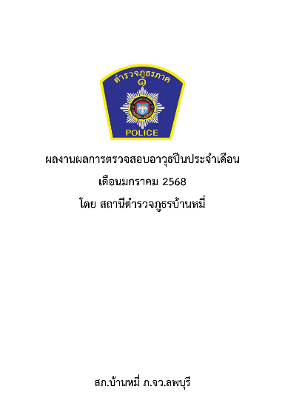  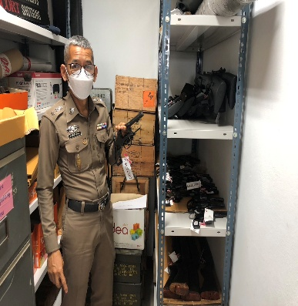  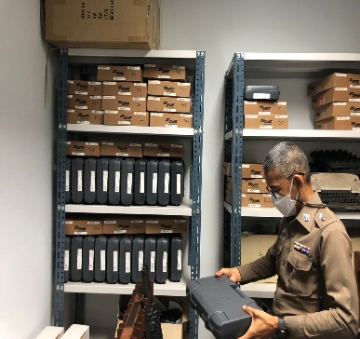
หน่วยงาน | กิจกรรม | ผลดำเนินการ
สภ.บ้านหมี่  จัดเก็บของกลาง | วันที่ ๑๓ ม.ค. ๒๕๖๘ เวลา ๑๓.๐๐ น. คณะกรรมการ ได้ทำการตรวจสอบของกลางในคดีอาญา รถจักรยานยนต์ของกลาง พร้อมทั้งจัดทำบัญชีควบคุมทุกรายการสามารถตรวจสอบได้ | 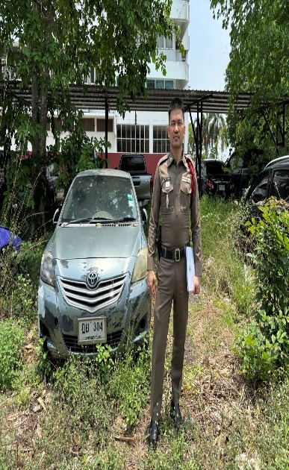  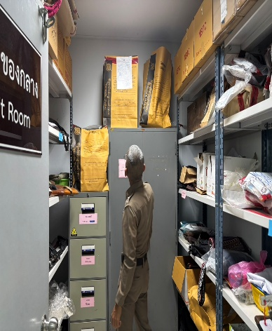
หน่วยงาน | กิจกรรม | ผลดำเนินการ
สภ. ตรวจสอบรถยนต์หลวง ของทางราชการ | วันที่ ๑๕ ธ.ค. ๒๕๖๘ เวลา ๑๐.๐๐ น.  พ.ต.ท.ทรงศักดิ์ ศรทรง สว.อก.สภ.บ้านหมี่ พร้อมด้วย จนท.พัสดุ ได้ทำการตรวจสอบ รถยนต์ราชการ พร้อมทั้งจัดทำบัญชีควบคุมทุกรายการสามารถตรวจสอบได้ | 